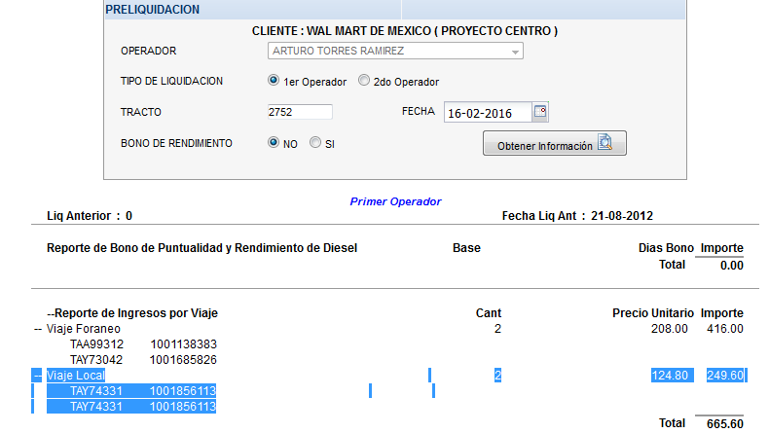

REPORTE DE VIAJES, UN SOLOLO FOLIO:



REPORTE DE CONSOLIDADOR DE VIAJES:

